Trabajo práctico Nº4

Ajuste de curvas – Resolución de una ecuación no lineal   


Metodos de computación científica -2013

Brenda Soledad Dilschneider L.U. 92774

Profesora: Dra. Nélida Beatriz Brignole

**Ejercicio 1:**Considere los valores de la función  en los valores discretos de *x * como se indica en la siguiente tabla:

|  |  |  |
| --- | --- | --- |
| *i* | *xi* | *fi=f(xi)* 104 |
| 0 | 0 | 0 |
| 1 | 0.31416 | 0.8315 |
| 2 | 0.62832 | 142.4809 |
| 3 | 0.94248 | 1835.1291 |
| 4 | 1.25664 | 6693.5116 |
| 5 | 1.57080 | 10000.0000 |
| 6 | 1.88496 | 6693.3858 |
| 7 | 2.19912 | 1835.0555 |
| 8 | 2.51328 | 142.4702 |
| 9 | 2.82744 | 0.8314 |
| 10 | 3.14160 | 0 |

Para estos datos use interpolación por splines a) lineales y b) cúbicas y encuentre el valor interpolado de f para cada    
También compute el error E asociado con cada interpolación usando la relación:   
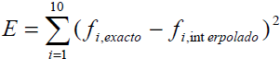

Desarrollo:

Curva  junto con los datos de la tabla:

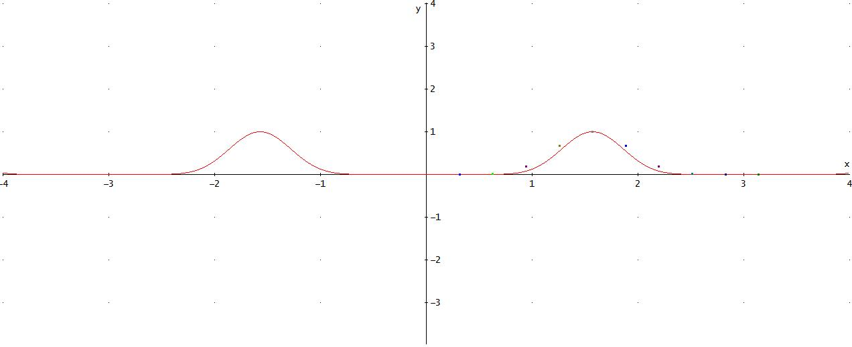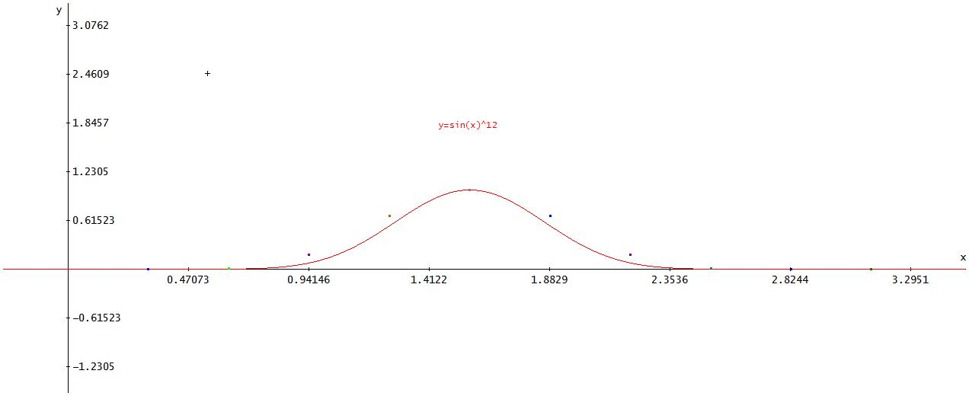

Ingresamos en Matlab el vector “x” y el vector “y”:

|  |
| --- |
| >> x = 0: (pi/10) : pi;  >> y = sin(x).^12;  >> tabla = [x' y']  tabla =  0 0  0.3142 0.0000  0.6283 0.0017  0.9425 0.0786  1.2566 0.5476  1.5708 1.0000  1.8850 0.5476  2.1991 0.0786  2.5133 0.0017  2.8274 0.0000  3.1416 0.0000 |

Encontramos el valor interpolado de *f* para cada 

* Usando interpolación por splines lineales:

|  |
| --- |
| >> xi = (pi/20) : (pi/10) : (pi - pi/20);  >> yi = interp1(x,y,xi);  >> yy = (sin(xi)).^12;  >> inter1 = [xi' yy' yi']  inter1 =  0.1571 0.0000 0.0000  0.4712 0.0001 0.0009  0.7854 0.0156 0.0402  1.0996 0.2504 0.3131  1.4137 0.8619 0.7738  1.7279 0.8619 0.7738  2.0420 0.2504 0.3131  2.3562 0.0156 0.0402  2.6704 0.0001 0.0009  2.9845 0.0000 0.0000 |

Invocamos la función provista por Matlab “interp1” con los siguientes argumentos:

* x: valores ** entre 0 y 10.
* y = valores de *fi=f(xi)* 104
* xi = valores de.
* inter1: tabla con los xi en la primera columna, los valores del seno en cada xi en la segunda columna, y en la tercera los valores obtenidos de la interpolación.

Graficamos la función para verificar los resultados obtenidos:

|  |
| --- |
| >> plot(xi,yi,'--',xi,yi,'o',xi,yy) |

En rojo los valores reales de al función seno en el cada punto 

En azul y punteado la función en los valores interpolados por medio de una spline lineal. (Pasa por los puntos marcados con círculos).

Calculamos la medida del error cometido en la interpolación usando la relación:  


|  |
| --- |
| >> suma = 0;  >> for i =1:10  dif = inter1(i,2) - inter1(i,3);  suma = suma + dif^2;  end  >> E = suma  E =  0.0246 |

* Usando interpolación por splines cúbicas:

Usando los intervalos de xi hallados en el inciso anterior interpolamos usando splines cúbicas:

|  |
| --- |
| >> yc = interp1(x,y,xi,'cubic');  >> interc = [xi' yy' yc']  interc =  0.1571 0.0000 0.0000  0.4712 0.0001 0.0004  0.7854 0.0156 0.0241  1.0996 0.2504 0.2721  1.4137 0.8619 0.8314  1.7279 0.8619 0.8314  2.0420 0.2504 0.2721  2.3562 0.0156 0.0241  2.6704 0.0001 0.0004  2.9845 0.0000 0.0000 |

Graficamos para corroborar los resultados obtenidos:

|  |
| --- |
| >> plot(xi,yc,'--',xi,yc,'o',xi,yy)  >> xlabel('x'); ylabel('y'); title('Interpolación spline cúbica');  >> gtext('y=(sin^1^2(x))'); |

Se puede ver, comparando ambos resultados en el gráfico, que la spline cúbica interpola mucho mejor los datos.

Para corroborar esto efectuamos nuevamente el cálculo de la medida de error E, para los datos nuevos:

|  |
| --- |
| >> suma = 0;  >> for i =1:10  dif = interc(i,2) - interc(i,3);  suma = suma + dif^2;  end  >> E = suma  E =  0.0029 |

**Conclusión**

Evidentemente la medida del error cometido es mucho menor para splines cúbicas que para splines lineales, o lo que es equivalente, las splines cúbicas brindan una mejor aproximación que las splines lineales.

**Ejercicio 2:**Utilizando Matlab encuentre las raíces de:

a) 

A partir del método gráfico podemos observar que el cero de la función, sabiendo que la función es par y que está desplazada dos unidades hacia abajo, podemos suponer que la solución se encuentra cerca de cero, más precisamente, hay una raíz a la izquierda de cero y otra a la derecha:

>> ezplot('x^12 - 2')



Definimos la función de manera anónima:

>> f = @(x) x^12 - 2

f =

@(x)x^12 - 2

Y luego evaluamos los ceros de la función, primero a la izquierda (digamos cerca de x=-1):

>> fzero(f,-1)

ans =

-1.0595

Ahora evaluamos los ceros de la función, primero a la izquierda (digamos cerca de x=1):

>> fzero(f,1)

ans =

1.0595

Para el caso de esta función, puede verificarse el resultado de manera sencilla, resolviendo la ecuación no lineal de manera analítica, es decir calculando la raíz doceava de dos:

>> ±2^(1/12)

ans =

±1.0595

Cómo queríamos demostrar.

b) 

Comenzamos empleando el método gráfico para poder visualizar aproximadamente donde se encuentran las funciones:

>> syms x real

>> ezplot(f,[-10,10])



Del gráfico podemos observar que hacia ±∞ la función tiende a cero pero nunca se hace cero.   
En un entorno de x=0 la función presenta una asíntota vertical. Y se puede visualizar que la función cambia de signo primero en el intervalo (-2,0) y luego en el (0,2).

Por lo tanto buscamos las soluciones en un entorno de -1.5 y en un entorno de 1,5:

>> f

f =

@(x)((1.5)*x)/((1+x^2)^2)-0.65*atan(1/x)+((1.5)*x)/((1+x^2))

>> x = fzero(f,-1.5)

x = -0.3157

>> x = fzero(f,1.5)

x = 0.3157

**Ejercicio 3:** La eficiencia térmica dede una aleta uniforme (η) con un borde aislado está dada por:   
 con

Donde *l*= longitud, A= área transversal, P= perímetro de la sección transversal, *k*= conductividad térmica y h∞= coeficiente de transferencia de calor de la aleta.

Si la aleta está hecha de aluminio con una sección transversal cuadrada con *l*=0.1m, *k*=240 W/(m ºC) y h∞=9 W/(m2 ºC), determinar las dimensiones transversales necesarias de la aleta para lograr una eficiencia de 0.95 usando los siguientes métodos:

1. método gráfico

Dado que el área transversal A es distinta de cero, entonces (λ ≠ 0) y además *l* ≠ 0 por lo cual (*l*/λ) es distinto de cero, se puede multiplicar ambos miembros de la ecuación por (*l*/λ) y luego despejar dando como resultado:

|  |
| --- |
| η·( *l* /λ) – tanh(*l* /λ) = 0 (1) |

Donde: 

η = 0.95

*k* = 240

*l =* 0.1

h∞ = 9

A = *d*2

P = *4d* con *d* el lado del área transversal cuadrada.

Con todos estos datos podemos armar una función *f(d)* = η·(*l*/λ) – tanh(*l*/λ) que depende de *d* y el problema se reduce a hallar los ceros de dicha función (1). En este caso mediante el método gráfico.

*f(d)* = η·(*l*/λ) – tanh(*l*/λ)

*f(d) = 0.95·(0.1/(√(240·d*2*/(9·4·d)))) – tanh(0.1/(√(240·d*2*/(9·4·d))))*

*f(d) =0.95·(0.1/(√(240·d*2*/(9·4·d)))) – tanh(0.1/(√(240·d*2*/(9·4·d))))*

En Matlab:

>> lambda = @(d)0.1/(sqrt((240*d^2)/(36*d)))

lambda =

@(d)0.1/(sqrt((240*d^2)/(36*d)))

>> f = @(d) 0.95*lambda(d) - tanh(lambda(d))

f =

@(d)0.95*lambda(d)-tanh(lambda(d))

>> ezplot(f)

Graficamos la función:



Evidentemente, a través del gráfico podemos observar que la función está muy mal condicionada.

1. Método de bisección

Implementamos una función auxiliar que permite hallar el cero de la función por medio del método de la bisección:

|  |
| --- |
| function [ raiz ] = biseccion(f, a, b, maxIt )  % f: function handler  % [a,b]: extremos del intervalo en donde se busca la raiz.    if ( f(a) == 0 )  raiz = a;  return;  elseif ( f(b) == 0 )  raiz = b;  return;  elseif ( f(a) * f(b) > 0 )  error( 'f(a) and f(b) no tienen distinto signo' );  end    iteraciones = 0;  tol_f = eps;  tol_x = eps;    while (((b - a) >= tol_x )|| (( abs(f(a)) >= tol_f && abs(f(b)) >= tol_f))&&(iteraciones < maxIt))  c = (a + b)/2; %punto medio.  if ( f(c) == 0 ) %se encontró la raíz.  break;  elseif ( f(a)*f(c) < 0 ) %hay cambio de signo.  b = c;  else  a = c;  end  end    raiz = c;    end |

Se invoca dicha función auxiliar con la función “f” a la cual le queremos calcular los ceros (la del problema), un intervalo en el cual puede encontrarse la raíz [0.001,0.3] con un máximo de 100 iteraciones como condición de corte, y obtenemos los siguientes resultados:

>> x = biseccion(f,0.001,0.3,100)

x = 0.009400452696480

1. Método de Newton-Raphson

Se implementa una función auxiliar que permite hallar el cero de la función por medio del método de Newton-Raphson:

|  |
| --- |
| function [ raiz ] = NewtonRaphson( f, x0, maxIt )    tol = eps;    i=1;  fx(i) = x0;    syms x;    f1 = subs(f,x,fx(i));  z=diff(f);  d=subs(z,x,fx(i));    ea(1)=100;    while ((abs(ea(i))>=tol)&& (i < maxIt));  fx(i+1)=fx(i)-f1/d;  f1=subs(f,x,fx(i+1));  d=subs(z,x,fx(i+1));  ea(i+1)=abs((fx(i+1)-fx(i))/fx(i+1)*100);  i=i+1;  end    raiz = fx(i-1);    fprintf('i fx(i) Error aprox (i) \n');  for j=1:i;  fprintf('%2d \t %11.7f \t %7.3f \n',j-1,fx(j),ea(j));  end  end |

Al estar mal condicionado el problema, es decir, en un entorno muy grande de la raíz la función es casi cero, entonces es necesario elegir un valor inicial muy cercano a la raíz. Del ejemplo anterior sabemos que la raíz está cerca de 0.009. Veamos que ocurre para un valor no muy lejano a la raíz, supongamos 0.02:

|  |
| --- |
| >> f = '0.95*(0.1/(sqrt((240*x^2)/(36*x))))-tanh(0.1/(sqrt((240*x^2)/(36*x))))'  f = 0.95*(0.1/(sqrt((240*x^2)/(36*x))))-tanh(0.1/(sqrt((240*x^2)/(36*x))))  >> x = NewtonRaphson(f,0.02,100)  i fx(i) Error aprox (i)  0 0.0200000 100.000  1 -0.0280820 171.220  2 -0.0644282 56.414  3 -0.1656153 61.098  4 -0.4627654 64.212  5 -1.3506389 65.737  6 -4.0127518 66.341  7 -11.9985404 66.556  8 -35.9557171 66.630  9 -107.8271832 66.654  10 -323.4415604 66.663  11 -970.2846846 66.665  12 -2910.8140551 66.666  13 -8732.4021656 66.667  14 -26197.1664969 66.667  15 -78591.4594907 66.667  16 -235774.3384720 66.667  17 -707322.9754161 66.667  18 -2121968.8862482 66.667  19 -6365906.6187445 66.667  20 -19097719.8162334 66.667  21 -57293159.4087003 66.667  22 -171879478.1861013 66.667  23 -515638434.5183047 66.667  24 -1546915303.5149117 66.667  25 -4640745910.5047455 66.667  26 -13922237731.4743000 66.667  27 -41766713194.3829570 66.667  28 -125300139583.1088300 66.667  29 -375900418749.2878400 66.667  30 -1127701256247.8228000 66.667  31 -3383103768743.4165000 66.667  32 -10149311306230.1820000 66.667  33 -30447933918690.5860000 66.667  34 -91343801756072.1720000 66.667  35 -274031405268217.3100000 66.667  36 -822094215804647.7500000 66.667  37 -2466282647413937.0000000 66.667  38 -7398847942241811.0000000 66.667  39 -22196543826725432.0000000 66.667  40 -66589631480176080.0000000 66.667  41 -199768894440527650.0000000 66.667  42 -599306683321579780.0000000 66.667  43 -1797920049964739800.0000000 66.667  44 -5393760149894198300.0000000 66.667  45 -16181280449682604000.0000000 66.667  46 -48543841349047697000.0000000 66.667  47 -145631524047142240000.0000000 66.667  48 -436894572141426110000.0000000 66.667  49 -1310683716424278200000.0000000 66.667  50 -3932051149272818600000.0000000 66.667  51 -11796153447818432000000.0000000 66.667  52 -35388460343455258000000.0000000 66.667  53 -106165381030365250000000.0000000 66.667  54 -318496143091095060000000.0000000 66.667  55 -955488429273284100000000.0000000 66.667  56 -2866465287819839400000000.0000000 66.667  57 -8599395863459507000000000.0000000 66.667  58 -25798187590378491000000000.0000000 66.667  59 -77394562771135026000000000.0000000 66.667  60 -232183688313404670000000000.0000000 66.667  61 -696551064940213040000000000.0000000 66.667  62 -2089653194820632600000000000.0000000 66.667  63 -6268959584461852900000000000.0000000 66.667  64 -18806878753385459000000000000.0000000 66.667  65 -56420636260156314000000000000.0000000 66.667  66 -169261908780468380000000000000.0000000 66.667  67 -507785726341402920000000000000.0000000 66.667  68 -1523357179024205900000000000000.0000000 66.667  69 -4570071537072611100000000000000.0000000 66.667  70 -13710214611217777000000000000000.0000000 66.667  71 -41130643833653236000000000000000.0000000 66.667  72 -123391931500959560000000000000000.0000000 66.667  73 -370175794502877850000000000000000.0000000 66.667  74 -1110527383508630700000000000000000.0000000 66.667  75 -3331582150525884200000000000000000.0000000 66.667  76 -9994746451577623800000000000000000.0000000 66.667  77 -29984239354732831000000000000000000.0000000 66.667  78 -89952718064198415000000000000000000.0000000 66.667  79 -269858154192594400000000000000000000.0000000 66.667  80 -809574462577779680000000000000000000.0000000 66.667  81 -2428723387733334900000000000000000000.0000000 66.667  82 -7286170163199972300000000000000000000.0000000 66.667  83 -21858510489599930000000000000000000000.0000000 66.667  84 -65575531468799756000000000000000000000.0000000 66.667  85 -196726594406398510000000000000000000000.0000000 66.667  86 -590179783219194780000000000000000000000.0000000 66.667  87 -1770539349657577900000000000000000000000.0000000 66.667  88 -5311618048972714800000000000000000000000.0000000 66.667  89 -15934854146918115000000000000000000000000.0000000 66.667  90 -47804562440754356000000000000000000000000.0000000 66.667  91 -143413687322262380000000000000000000000000.0000000 66.667  92 -430241061966786990000000000000000000000000.0000000 66.667  93 -1290723185900359900000000000000000000000000.0000000 66.667  94 -3872169557701059500000000000000000000000000.0000000 66.667  95 -11616508673103127000000000000000000000000000.0000000 66.667  96 -34849526019309316000000000000000000000000000.0000000 66.667  97 -104548578057927710000000000000000000000000000.0000000 66.667  98 -313645734173783260000000000000000000000000000.0000000 66.667  99 -940937202521348350000000000000000000000000000.0000000 66.667  x =  -6.1624e-087 +3.3546e-071i |
| Podemos observar que luego de 100 iteraciones se logra aproximar el valor de la raíz con un error del 66.667% lo cual es un error muy grande. |

Veamos que sucede para un valor inicial más cercano a la raíz, digamos 0.002:

|  |
| --- |
| >> x = NewtonRaphson(f,0.002,100)  i fx(i) Error aprox (i)  0 0.0020000 100.000  1 0.0032978 39.353  2 0.0050453 34.636  3 0.0070218 28.149  4 0.0086274 18.610  5 0.0093124 7.356  6 0.0093993 0.925  7 0.0094005 0.013  8 0.0094005 0.000  9 0.0094005 0.000  x =  0.0094005 |
| Se puede ver que el método halla el valor correcto de la raíz en 10 iteraciones. |

Estos dos ejemplos anteriores, demuestran que el problema está mal condicionado.